QUEM SE AMA, PROTEGE SUA PELE: ORIENTAÇÕES FARMACÊUTICAS NA LUTA CONTRA O CÂNCER DE PELE.

Resumo
Sabe-se que nos últimos anos a incidência dos raios ultravioleta aumentou significativamente, e que além do câncer de pele, essa incidência solar é a maior causa de fotoenvelhecimento. Por esse motivo, o uso de fotoprotetores é de extrema importância para a prevenção desses males e outros efeitos causados pela exposição excessiva ao sol. O objetivo do estudo foi avaliar o perfil das pessoas que receberam as informações sobre fotoproteção. Esta campanha foi elaborada pelo Fórum de Farmácias Universitárias e conta com a participação de diversas universidades em todo o país. Sendo assim, o Programa de Extensão: NAFAU- Núcleo de Atenção Farmacêutica da UNIFAL-MG desenvolveu a Campanha na cidade de Alfenas-MG. Foram distribuídos para as pessoas que visitavam o stand durante a campanha “Quem se ama, protege sua pele: orientações farmacêuticas na luta contra o câncer de pele”, questionários acerca do uso regular ou não de fotoprotetores pela comunidade acadêmica da Universidade Federal de Alfenas/MG (composta por acadêmicos de vários cursos, servidores e funcionários terceirizados). A pesquisa revelou que dentre os entrevistados somente 40,85% faziam o uso diário dos fotoprotetores, sendo que a maioria que não fazia tinha como principais justificativas o esquecimento, a pressa ao sair de casa e o alto custo desses produtos. Assim, este artigo reúne informações importantes sobre o uso dos protetores solares e sobre os níveis de informações da comunidade acadêmica.
Palavras-chave: fotoprotetores; ultravioleta; câncer de pele.

WHO LOVES, PROTECTS YOUR SKIN: PHARMACEUTICAL GUIDELINES IN THE FIGHT AGAINST SKIN CANCER.

Abstract
It is known that in recent years the incidence of ultraviolet rays has increased significantly, and that beyond skin cancer, that sunlight is a major cause of photoaging. For this reason, the use of sunscreen is very important to prevent these evils and other effects caused by overexposure to the sun. The aim of the study was to evaluate the profile of the people who received the information about photoprotection. This campaign was elaborated by the Forum of University Pharmacies and counts on the participation of several universities throughout the country. Therefore, the Extension Program: NAFAU – Center of Pharmaceutical care of UNIFAL-MG, developed the campaign in the city of Alfenas-MG, Brazil. Were distributed to the people who visited the stand during the campaign "Who loves, protects your skin: pharmaceutical guidelines in the fight against skin cancer", questionnaires about the regular or non-use of sunscreen by the academic community of the Federal University of Alfenas / MG (composed of academics from various courses, servers and outsourced employees). The survey revealed that among the respondents only 40.85% were daily use of sunscreen, and most who did not had as main reasons oblivion, the rush to leave the house and the high cost of these products. Thus, this paper presents important information on the use of sunscreens and information on the levels of the academic community.
Keywords: sunscreen; ultraviolet; skin cancer.

INTRODUÇÃO

Segundo o Instituto Nacional do Câncer (INCA, 2016) designa-se câncer como um conjunto de doenças que tem em comum o crescimento celular desordenado. Um tipo muito comum dessa patologia entre os brasileiros é o câncer de pele, que se apresenta na forma de duas variantes: melanoma e não melanoma.
O tipo melanoma é o menos frequente e mais grave quando comparado ao não melanoma e é detectado em 4% das pessoas, na maioria das vezes, tem a aparência de uma pinta ou de um sinal na pele, em tons acastanhados ou enegrecidos, que em geral, mudam de cor, de formato ou de tamanho, podendo causar sangramento; nas fases iniciais é curável, mas, sem tratamento, pode implicar no surgimento de metástases que causam elevada mortalidade. (Sociedade Brasileira de Dermatologia, 2016).
O tipo não melanoma apresenta-se sob a forma de carcinoma basocelular e carcinoma espinocelular com 80% e 20% dos casos, respectivamente. O carcinoma basocelular tem um crescimento lento, e raramente se espalha para os gânglios linfáticos ou outras partes do corpo, se não for tratado, pode disseminar-se para outros tecidos e órgãos. Já os carcinomas espinocelulares são mais propensos a crescerem nas camadas mais profundas da pele e a se disseminarem para outros órgãos, geralmente aparecem em áreas do corpo expostas ao sol, como rosto, orelhas, lábios, pescoço e no dorso da mão. Em alguns casos, podem surgir em cicatrizes antigas ou feridas crônicas da pele em qualquer parte do corpo (Instituto Oncoguia, 2016).
Sendo responsável por 95% dos diagnósticos, o câncer tipo não melanoma (Urasaki et al, 2016), é o tumor mais recorrente no Brasil em ambos os sexos, e ocorre quase exclusivamente em pele fotoenvelhecida (Popim et al. 2008; Castro, 2007). Esperam-se 80.850 casos novos de câncer não melanoma nos homens e 94.910 nas mulheres, no Brasil, em 2016, segundo o Instituto Nacional de Câncer.
A radiação ultravioleta (UV)é um dos fatores de risco que contribuem para a gênese das lesões de pele, pois facilita a mutação gênica e exerce efeito supressor no sistema imune cutâneo. Por consequência, é de suma importância a prevenção do câncer do tipo não melanoma através do uso de protetores solares (Castilho, Leite, Sousa; 2010). Protetores estes que tem a função de filtrar os raios UV protegendo a pele dos efeitos causados pelo mesmo, como o envelhecimento precoce da pele e o aparecimento de cânceres (SILVA et.al., 2015).
Dados do Instituto Nacional de Pesquisas Espaciais (INPE) apud Silva et.al., 2015 revelam que o índice ultravioleta incidido sobre o país é muito alto, fato este que seria suficiente para motivar a população brasileira ao uso de protetores solares e barreiras físicas contra o sol. Porém é percebida uma grande dificuldade por parte dos brasileiros em aderir ao uso freqüente dessas medidas preventivas (Silva et.al., 2015).
Diante do fato, foi criado em 2015 pelo Fórum Nacional de Farmácias Universitárias, a Campanha Nacional de Fotoeducação “Orientações farmacêuticas na luta contra o câncer de pele”, cujo objetivo principal é a realização de intervenções junto à população para divulgar a maneira correta de utilização dos produtos para proteção solar, além de promover palestras informativas, distribuição de cartilhas e folders.
A campanha foi realiza pelo Núcleo de Atenção Farmacêutica da UNIFAL - NAFAU, que é um programa de Extensão Universitária que visa levar à disseminação das práticas da Atenção farmacêutica a população, onde o que se leva em questão primeiramente é o paciente e não somente a patologia em que ele está envolvido.
Assim, esse artigo tem por objetivo divulgar os resultados obtidos pelo Núcleo de Atenção Farmacêutica da UNIFAL – NAFAU, durante a realização da campanha sobre fotoeducação em dois campi da Universidade Federal de Alfenas na cidade de Alfenas - MG.

MÉTODOS

A campanha: Orientações farmacêuticas na luta contra o câncer de pele foi realizada no mês de novembro de 2015 e março de 2016 na Universidade Federal de Alfenas, Minas Gerais/Brasil. A Universidade Federal de Alfenas, situada na cidade de Alfenas, sul de Minas Gerais possui 33 cursos de graduação, 19 cursos de pós-graduação e aproximadamente 6617 alunos.
Antes de iniciar a campanha, os acadêmicos do curso de farmácia receberam treinamento de 2h através de uma palestra ministrada pelo professor responsável pela disciplina de cosmetologia. Além disso, foram orientados sobre como conscientizar a população a respeito dos riscos da radiação ultravioleta e uso correto de medidas fotoprotetoras, bem como instruções de como registrar os resultados da campanha.
Foram montados dois stands: um no campus sede e outro no campus Santa Clara – Unidade II. O stand continha dois banners contendo informações sobre o uso correto de protetores solares e uma urna para que as pessoas pudessem colocar a enquete respondida para concorrer a 70 frascos de protetor solar FPS 15 doado por uma empresa nacional. A campanha teve duração de três dias em cada campus. Nesses três dias foram distribuídos folders educativos para a comunidade acadêmica e fornecidas orientações verbais. Criou-se uma página no facebook para divulgação da campanha e também para divulgação de informações relevantes sobre o tema (https://www.facebook.com/quemseamaprotegesuapele/). Além disso, uma palestra com duração de 2 horas foi ministrada por um médico dermatologista que abordou o tema: Radiação solar e seus efeitos sobre a pele.
Durante a campanha foi realizada uma enquete para avaliar o uso dos protetores solares pela população. As perguntas eram básicas e objetivas para facilitar a adesão dos participantes. A enquete continha as seguintes perguntas: “Você utiliza protetor solar todos os dias? Se não, por quê?”.

RESULTADOS E DISCUSSÃO

Na distribuição dos folders educativos durante a campanha, pode-se notar através do diálogo estabelecido que a população ainda encontra-se desinformada em relação a muitos aspectos do uso de fotoprotetores, um exemplo é a quantidade necessária a ser aplicada em cada parte do corpo, uma vez que a mesma é diferente dependendo do local de maior exposição. (Figura 1). Foram confeccionados 2000 folders, sendo entregues à população aproximadamente 1800 exemplares.
Das 235 pessoas que responderam à enquete pode-se observar que apenas 96 fazem o uso regular de protetor solar, ou seja, 40,85%. Fato esse já observado pela Sociedade Brasileira de Dermatologia, que afirma que mesmo com o alto índice de câncer de pele no país a população não preconiza a prevenção e proteção contra a exposição solar, muitas vezes por falta de informações (Sociedade Brasileira de Dermatologia, 2006). O trabalho realizado por Silva et. al., 2015, com estudantes de biomedicina evidenciou que 48% usam fotoprotetores, valor semelhante ao encontrado neste estudo. Didier et al., 2014 relatam que 45,2% dos universitários de Teresina-Piauí, usam protetor solar, resultado semelhante ao encontrado neste estudo. Já no trabalho realizado por Costa & Weber, 2004 na região metropolitana de Porto Alegre, foi evidenciado que 85% dos estudantes usavam filtro solar. No trabalho realizado por Picanço et al., 2011, somente 34% afirmaram utilizar o filtro solar diariamente.
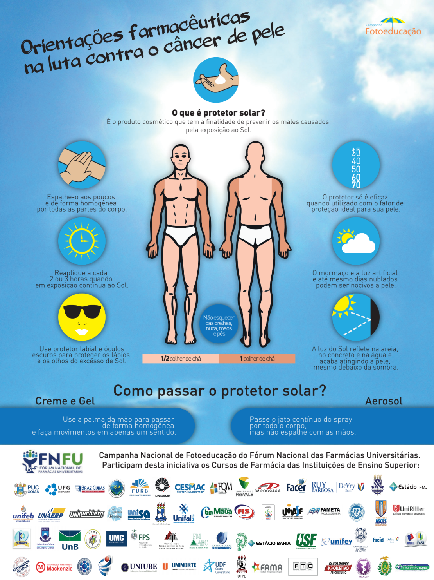
Figura 1: Folder distribuído para a comunidade.
Fonte: UFG, 2012, UFPI, 2013.

Figura 2: Uso diário de protetor solar.
Fonte: Elaborado pelas autoras.

As pessoas que responderam à enquete, e que não fazem o uso diário de protetor solar, foram indagadas sobre qual o motivo para não adesão ao uso dos fotoprotetores, uma vez que os mesmos reduzem o risco do fotoenvelhecimento e previnem o câncer de pele.

Figura 3: Motivo pelos quais as pessoas que não usam protetor solar.
Fonte: Elaborado pelas autoras

Como mostrado na figura 3, a maioria das pessoas não usa protetor solar por esquecimento, muitas delas tem o produto em casa, mas não fazem o uso. A correria diária também contribui para o esquecimento e a não adesão ao uso regular dos fotoprotetores. Outro motivo é o valor de mercado do produto, visto que a maioria dos protetores possui alto custo, e se fosse para usar quantidade necessária para a efetiva proteção da pele seria preciso mais de um frasco do produto ao mês, o que acarretaria num gasto muito alto no orçamento pessoal.
Ainda foi observado que algumas pessoas (n=12) acham desnecessário o uso, devido ao seu tom de pele (fototipo), ou por não ficar exposto ao sol continuamente. Isso reflete o fato de que a informação não chega a todos de forma correta, pois não somente o sol causa lesões na pele, como a luz branca tem sido também associada a esse tipo de lesão, pois na geração da luz óptica visível ocorre a emissão de ultravioleta secundário que também causa danos à pele (Alves; Santos; Cardoso, 2008).
Em relação a outros motivos para não usar o protetor solar (n=9), pode-se citar o fato de muitos protetores deixarem a pele oleosa com aspecto pegajoso, e também a preocupação do impacto do protetor sobre a absorção da vitamina D, entretanto segundo o trabalho de Braga (2014), essa evidência não está comprovada, pois ainda faltam estudos em relação ao assunto.
Didier et al., 2014, relatam em seu trabalho que somente 29,9% dos participantes receberam alguma orientação profissional sobre o FPS mais adequado a seu tipo de pele ou como utilizá-lo. Este fato enfatiza a necessidade do farmacêutico em assumir seu papel educador na sociedade.
São vários os estudos que evidenciam a importância da conscientização sobre os perigos da exposição excessiva ao sol, por intermédio da participação da mídia em campanhas de prevenção (Bakos et al., 1997; Kuhl, 1998), justificando a execução deste trabalho extensionista.

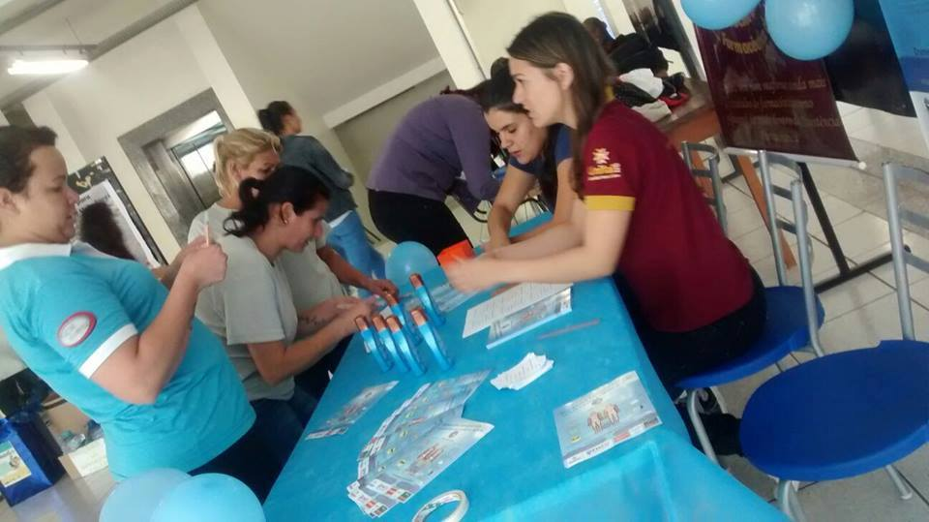

A

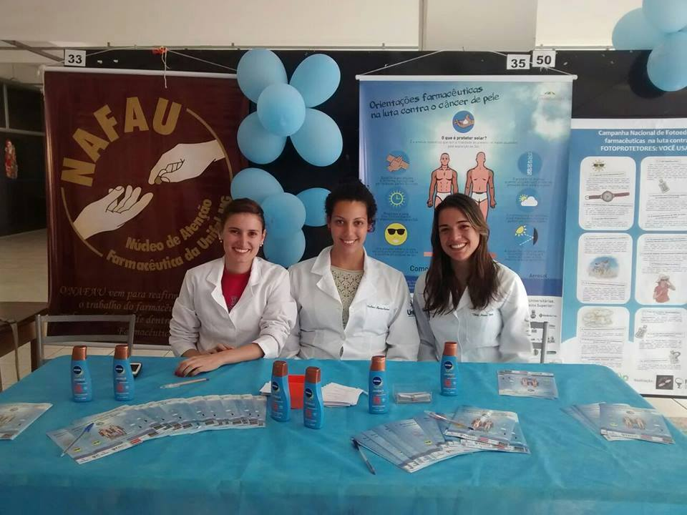

B

Figura 4A e B: Fotos do stand montado na sede da Universidade Federal de Alfenas.
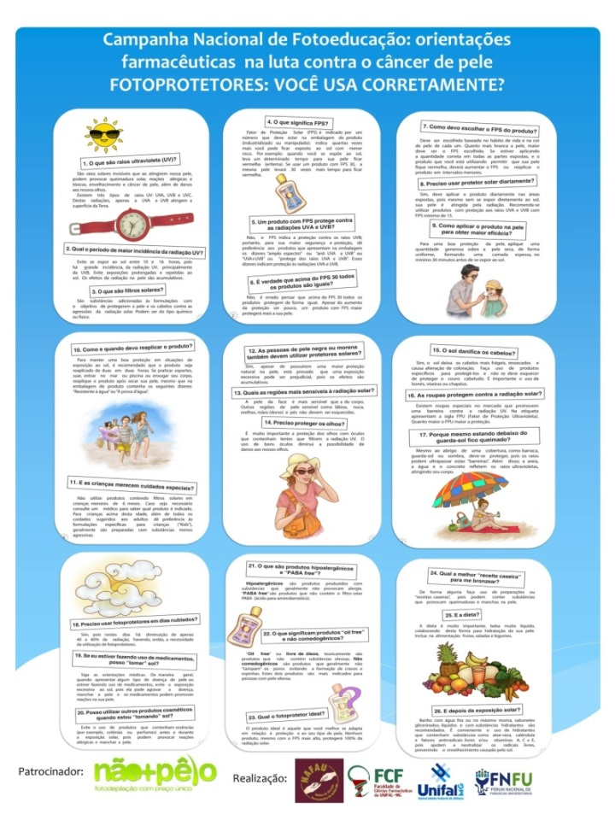
Fonte: Elaborado pelas autoras.
Figura 5: Conteúdo de um dos banners afixados no stand. Contém informações da Cartilha sobre Fotoproteção.
Fonte: UFG, 2012, UFPI, 2013.
CONCLUSÃO

Com a Campanha “Quem se ama, protege sua pele: orientações farmacêuticas na luta contra o câncer de pele” observou-se a deficiência de informação que a comunidade acadêmica possui e a falta de adesão ao uso dos fotoprotetores mesmo como o alto índice de câncer de pele que existe no Brasil, fato este que gera a motivação para a realização de outras campanhas.
Conclui-se que quanto mais cedo as pessoas tiverem contato com essas informações melhor será a conscientização das mesmas sobre a importância e necessidade do uso regular e correto dos fotoprotetores para a proteção e prevenção do fotoenvelhecimento e principalmente do câncer de pele.

Agradecimentos à equipe do NAFAU: Aline Karina Maure, Ana Patrícia Silvério, Ananda Pulini Matarazzo, Ana Caroline Siqueira Machado, Camila Campos Dutra, Caroline Gonçalves Siqueira, Daniela Trindade, Gabrieli Marques Rodrigues, Giuliana Martina Castorine, Laira Maria Faria Matias, Luana Silva Ferreira, Marcela Forgerini, Mariana Ribeiro Camilo, Marília Santana, Michelle de Jesus Coimbra, Thais Morais Assis.

REFERÊNCIAS

ALVES, P. M.; SANTOS, V.C; CARDOSO, D. O. Radiação ultravioleta residual de lâmpadas fluorescentes no tratamento da hiperbilirrubinemia neonatal. Rev. Militar de Ciência e Tecnologia, v. 25, p. 35-44, 2008.

BAKOS L, SUKSTER E, BLANCO LFO et al. Estudo comparativo sobre o conhecimento e comportamento de adolescentes e adultos frente à exposição solar. An Bras Dermatol 1997;72(3):241-5.

BRAGA, L. S. Uso de protetor solar e deficiência de vitamina D na infância e adolescência: uma revisão sistemática. Trabalho de Conclusão de Curso (Graduação)–Curso médico da Faculdade de Medicina Bahia, Universidade Federal da Bahia, Salvador, 2014.

CASTRO, I. A. Expressão da proteína p53 em diferentes níveis de fotoenvelhecimento da pele. Dissertação de mestrado, apresentado na Faculdade de Ciências Médicas da Universidade Federal do Rio Grande do Sul, 2007.

COSTA FB, WEBER MB. Avaliação dos hábitos de exposição ao sol e de fotoproteção dos universitários da Região Metropolitana de Porto Alegre, RS. An Bras Dermatol. 2004 Mar;79(2):149-55.

Didier FB, Brum LF, Aerts DR. Hábitos de exposição ao sol e uso de fotoproteção entre estudantes universitários de Teresina, Piauí. Epidemiologia e Serviços de Saúde. 2014 Sep;23(3):487-96.

Instituto Nacional do Câncer – INCA. Tipos de câncer: pele não melanoma. Disponível em: <http://www2.inca.gov.br/wps/wcm/connect/tiposdecancer/site/home/pele_nao_melanoma>. Acesso em: 15 de abril de 2016.

Instituto ONCOGUIA. Câncer de Pele Basocelular e Espinocelular. Disponível em: <http://www.oncoguia.org.br/conteudo/sobre-o-cancer/751/146/15>. Acesso em: 15 de abril de 2016.
KUHL ICP. Fotoproteção na adolescência. An Bras Dermatol 1998;73(supl. 1):38.

PICANÇO AC, DA SILVEIRA AB, FALCÃO CD, DE OLIVEIRA BRASIL AC. Conhecimentos, atitudes e práticas dos acadêmicos de fisioterapia acerca da fotoproteção em atendimentos nas comunidades. Ter Man. 2011; 9(45):465-469.

POPIM, R. C., et al. Câncer de pele: uso de medidas preventivas e perfil demográfico de um grupo de risco na cidade de Botucatu. Rev. Ciência & Saúde Coletiva, v.13, n.4, p.1331-1336, 2008.

SILVA, et al. A importância do uso de protetores solares na prevenção do fotoenvelhecimento e câncer de pele. Rev. Interfaces: Saúde, Humanas e Tecnologia. v.3, n. 1. 2015.

Sociedade Brasileira de Dermatologia – SBD. Câncer da pele. Disponível em: <http://www.sbd.org.br/doencas/cancer-da-pele/>. Acesso em: 15 de abril de 2016.

UNIVERSIDADE FEDERAL DE GOIÁS – UFG. Campanha Fotoeducação: “Proteja a sua pele, 2012. Disponível em: <<https://m.facebook.com/profile.php?v=timeline&timecutoff=1385554168&sectionLoadingID=m_timeline_loading_div_1357027199_1325404800_8_&timeend=1357027199&timestart=1325404800&tm=AQAwxhkvui4b-m__&id=466101213412511>>. Acesso em 18 set. 2015.

UNIVERSIDADE FEDERAL DO PIAUÍ – UFPI. Campanha Fotoeducação: "Quem se ama, protege sua pele", 2013. Disponível em: << http://www.ufpi.br/noticia.php?id=25100>>. Acesso em 18 set. 2015.

URSAKI, M.B.M; MURAD, M.M; SILVA, M.T; MAEKAWA, T.A; ZONTA, G.M. A. Exposure and Sun protection practices of university students. Rev. Bras Enferm. V. 69, n. 1, p. 114-21. 2016. Disponível em: <http://dx.doi.org/10.1590/0034-7167.2016690117i>

